61821326 李睿刚

**实验目标：**

$$minimize -\sum_{i=1}^{n}{ln(a_{i}+x_{i})}$$

$$subject to x≥0, { 1}^{T}x=1$$

**实验分析：**

**化简问题：**

显然，这是个凸优化问题。

构建拉格朗日函数：

$$L\left(x,λ,μ\right)=-\sum_{i=1}^{n}{\ln\left(a_{i}+x_{i}\right)}-λ^{T}x+μ({ 1}^{T}x-1)$$

对偶函数：

$$g\left(λ,μ\right)=\inf_{x} L\left(x,λ,μ\right)$$

KKT条件：

$$-x^{*}≤0$$

$${ 1}^{T}x^{*}=1$$

$$λ^{*}≥0$$

$$λ_{i}^{*}x_{i}^{*}=0 i=1,2…n$$

$$-\sum_{i=1}^{n}{\frac{1}{a_{i}+x_{i}^{*}}}-λ+μ=0$$

消λ得：

$$-x^{*}≤0$$

$${ 1}^{T}x^{*}=1$$

$$x_{i}^{*}\left(-\frac{1}{a_{i}+x_{i}^{*}}+μ\right)=0 i=1,2…n$$

$$-\frac{1}{a_{i}+x_{i}^{*}}+μ≥0 i=1,2…n$$

如果 $\left(-\frac{1}{a_{i}+x_{i}^{*}}+μ\right)>0$，则 $x_{i}^{*}=0$，带入前式得 $μ>\frac{1}{a_{i}}$. 因为 $a_{i}>0$，所以得到 $a_{i}>\frac{1}{μ}$.

如果 $\left(-\frac{1}{a_{i}+x_{i}^{*}}+μ\right)=0$，则 $x_{i}^{*}$ 可以是任意非负数，由等式得 $x_{i}^{*}=\frac{1}{μ}-a_{i}$. 此时 $a_{i}≤\frac{1}{μ}$.

综上，

$$x_{i}^{*}=\left\{ \begin{aligned}\frac{1}{μ}-a_{i} a_{i}≤\frac{1}{μ}. \\ 0 a_{i}>\frac{1}{μ}\end{aligned}\right.$$

最终化简为：

$$\sum_{i=0}^{n}{\max\left\{0, \frac{1}{μ}-a_{i}\right\}}=1$$

可以形象地解释为：将第 $i$ 片区域的地面海拔记为 $a_{i}$，水位海拔为 $\frac{1}{μ}$， $x_{i}^{*}$ 则为该区域上水没过地面的高度（水位）。总水量为1。

**编程思路：**

由公式 $x_{i}=max⁡\left\{0, \frac{1}{v}-a_{i}\right\}$ 知，只要求出“水位”1/v，在给出 $a_{i}$ 的情况下，就可以求出 $x_{i}$。所以程序解决问题的重点在于求出 $h=\frac{1}{v}$。而又已知总水量为1，所以只要考虑水量c和水位h的关系，求出c=1时的h值即可。

为了方便得到c和h的关系，这里指出：“水量c和 $a_{i}$ 的顺序无关”，解释如下图：

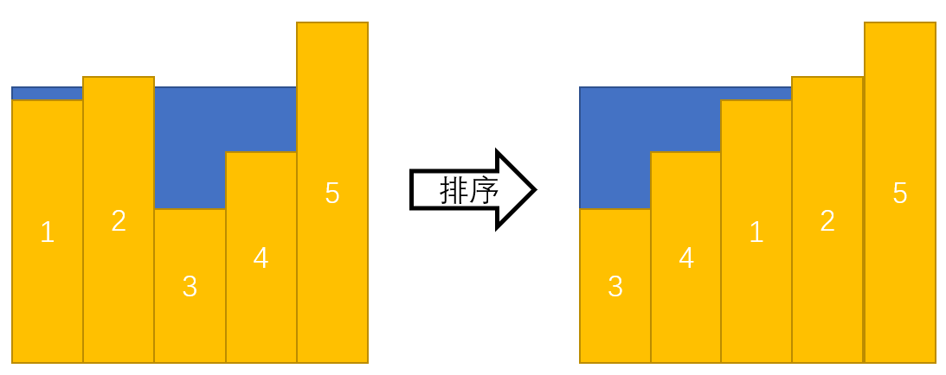

c=S×h。图中易知S (液面的宽度)和h为分段函数关系，故c与h也是分段函数关系，且c(h)很容易得到，是根据h分段的 **非递减** 一次 函数：

$$c=\left\{\begin{aligned}b_{1}+S_{1}h \\ b_{2}+S_{2}h \\ ……\end{aligned} \begin{matrix}0≤h<H_{1} \\ H_{1}≤h<H_{2} \\ ……\end{matrix}\right.$$

所以只要确定了h在哪段，就可以根据那段的一次函数求出h。这段范围内c会由小于1变成大于等于1，故只要求各段分界点的c值，找到包含1的那段即可，即 $h=a_{i}$ 时的c. 定义 $∆C_{i}$ 为相邻分界点c值的差，关系推导由下图可知：

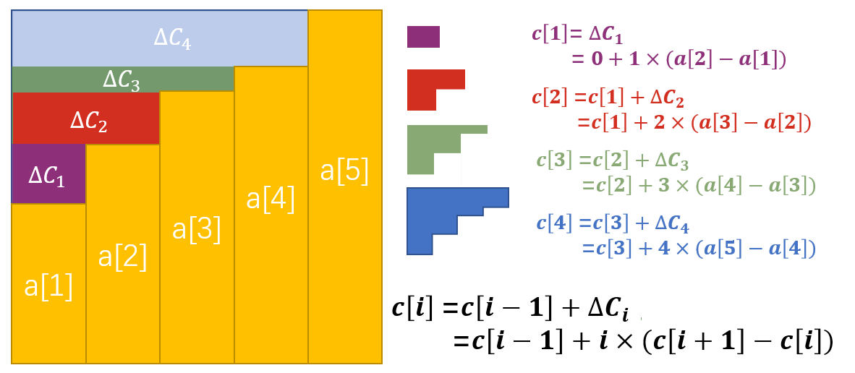

在数组c的首尾需要特殊处理，才能使递推式对1到n都成立。由 $c\left[1\right]$ 的表达式知，需要定义 $c\left[0\right]=0$；对最后一段，没有 $∆C$，故可以补充一项a。由于我们只关心c=1的位置，故可以按下图补充：

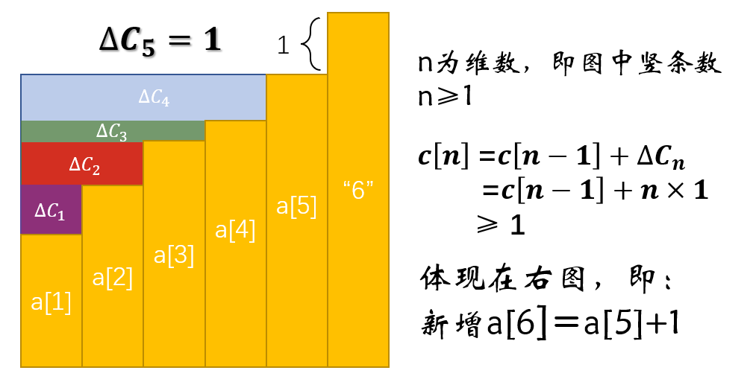

至此 $c[i]$ 的递推关系普遍适用。只要找到第一个大于等于1的 $c[k]$，就可以求出h：

$$h=a\left[k-1\right]+\frac{1-c[k-1]}{k}$$

$$x_{i}=\left(a_{i}-h\right)>0 ? 0 : a_{i}-h$$

**实验结果截图分析:**

手动验算，水位高度之和就是1。

**随机数据：**

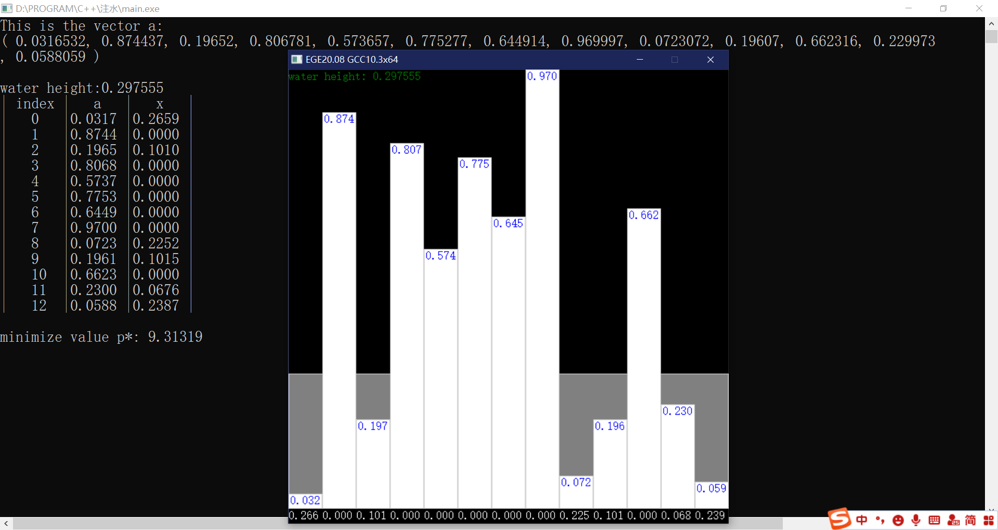

**手动输入：**

